
Annual Reviews
——全球唯一多学科领域权威综述期刊

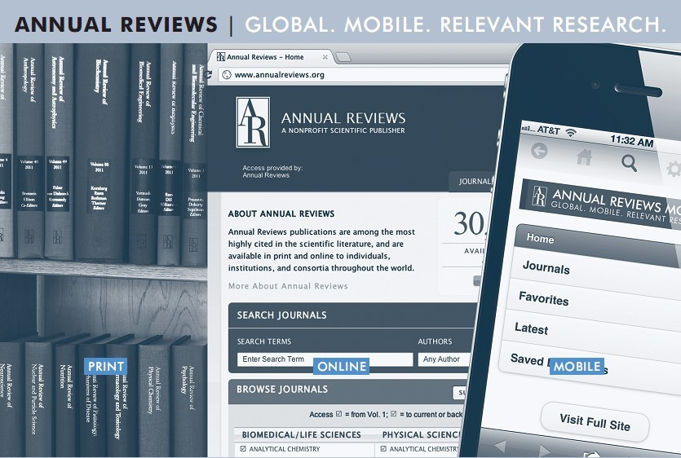
Annual Reviews出版社成立于1932年，是一家致力于向全球科学家提供高度概括、实用信息的非营利性组织，专注于出版综述期刊，回顾本学科最前沿的进展，为科学研究提供方向性指导；期刊内容涵盖生物学、医学、自然科学、农学和社会科学等多个学科领域。
80年来,Annual Reviews始终坚持严格的编撰标准，不接受普通投稿，编委会成员均为本学科领域最权威的科学家，其专业性和权威性使Annual Reviews文章的半衰期显著长于一次文献。
Annual Reviews系列期刊是引证率最高的出版物。2011年JCR收录的8,200多种期刊中，Annual Reviews系列期刊的影响因子几乎在其相应学科中均排名前十位：在生物工程、发生生物学、免疫学、心理学、神经系统科学、病理学等20个学科中，其期刊的影响因子排名第1；20种Annual Reviews系列期刊的影响因子在不分学科排名的情况下位于前100位，其中，Annual Review of Immunology的影响因子高达52.761，位居第三。
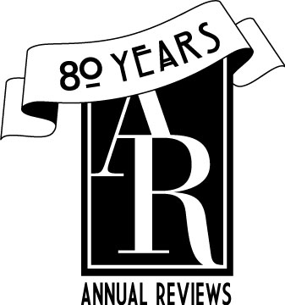
为使用户获取其高品质的综述文献、享受更方便和多样化的服务，Annual Reviews开发了基于网络的数据库平台。其内容及平台特点如下：
 数据完整 所有期刊的PDF全文均可回溯至创刊年；
 真实可靠 期刊内容均来自多方权威，并经同行评审；
 优先获取 网络平台可先于纸本获取最新出版的文章；
 个人收藏夹 收藏用户喜爱的文章，随时管理和使用；
 文章推荐 系统按照每个用户的个性化服务注册信息，自动推荐
其可能感兴趣的文章；
 定制服务 用户可以通过电子邮件定制最新出版内容。
更多信息请访问：http://www.annualreviews.org/
了解更多电子资源信息请访问：www.igroup.com.cn

